Подключение интерфейсного модуля
AVC USB Interface V2.XX.
Внимание! Перед подключением отсоедините минусовую клемму аккумулятора.
Отсоедените разьемы от штатного блока навигации.
Подсоедените интерфейсный блок согласно приведенной ниже таблицы к штатной проводке.
Подключите VGA выход вашей видеокарты к разьему N5 согласно таблицы.
Подключите минусовую клемму аккумулятора.
Установите драйвер устройства на ваш компьютер запустив файл CDM 2.XX.XX.EXE
Установите утилиту настройки и эмуляции запустив файл SETUP.EXE.
Подключите с помощью USB кабеля интерфейс к компьютеру, после нахождения устройства разрешите автоматическую установку.
Интерфейс может работать автономно (без компьютера).

Подключение интерфейса к автомобилю.
Разьем интерфейса | Назначение | Разьем болка навигации
1 | LAN TX+ | N5 - 5
2 | BT IN+ | N4 - 12
3 | EXT IN+
4 | GND | N4 - 17
5 | ACC | N4 - 18
6
7 | VOL IN+ | N4 - 1
8 | VOL OUT+ | N4 - 2
9 | LAN TX- | N5 - 10
10 | BT IN- | N4 - 13
11 | EXT IN-
12
13
14 | Выход управления звуком (10 mA)
15 | VOL IN- | N4 - 10
16 | VOL OUT- | N4 - 11
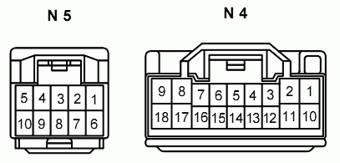
Вид на разьемы блока навигации со стороны проводов.

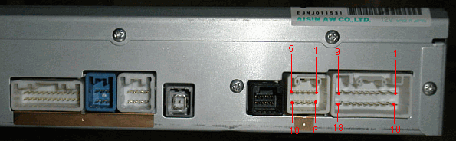

16 15 14 13 12 11 10 9
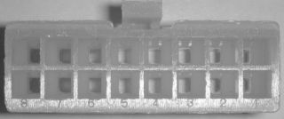
8 7 6 5 4 3 2 1
Вид на разьем интерфейса со стороны проводов.
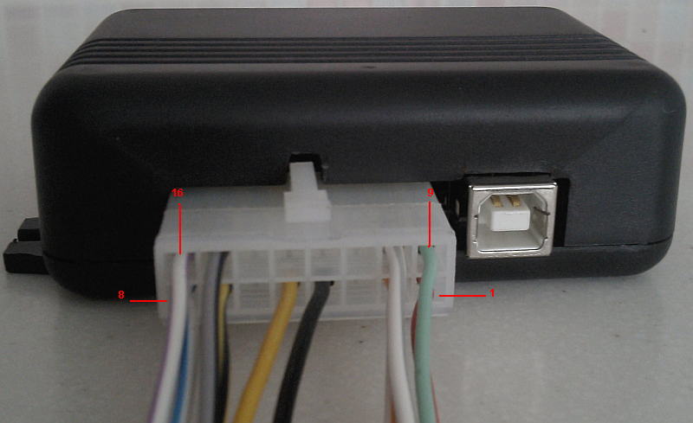

Подключение RGB сигнала
Разьем болка навигации N5 | Назначение | Разьем VGA
1 | VGND | 6,7,8
2 | RED | 1
3 | BLUE | 3
7 | GREEN | 2
8 | SYNCHRO | 13
6 | GND | 10,5

Для подключения RGBs от навигации к PC , используйте хороший кабель VGA .
Если на RGB вашего кабеля нет отдельных оплеток на каждый цвет, то не рекомендую использовать такой кабель.
Цоколевка кабеля:
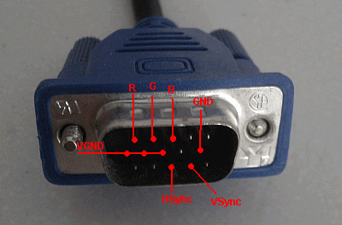
Если ваша видеокарта не поддерживает композитный сигнал (HSync+VSyn) , то придется собрать одну из этих схем :
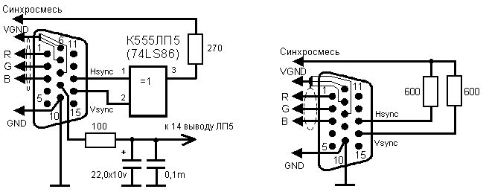

Если выша видеокарта поддерживает композитный тип сигнала, то нужно будет добавить в разрыв этого сигнала ограничительный резистор 270 ом, что бы уровень синхросигнала соответствовал уровню 1 в.
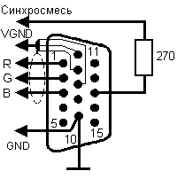

Рекомендованные значения настройки видеокарты с помощью PowerStrip.
В некоторых случаях нужно попробовать поменять полярность синхросигнала кнопками (+)(-)
Если изображение немного сдвинуто то заблокируйте частоты и отрегулируйте стрелками
позицию на экране.
